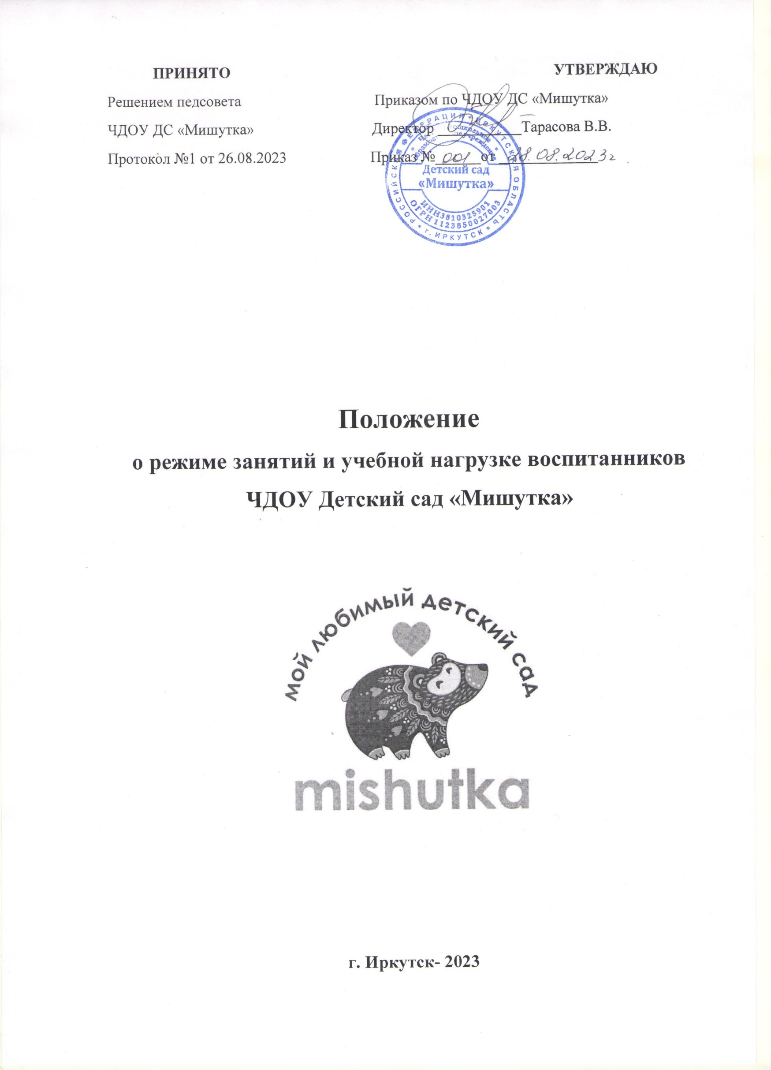
ПРИНЯТО УТВЕРЖДАЮ
Решением педсовета Приказом по ЧДОУ ДС «Мишутка»
ЧДОУ ДС «Мишутка» Директор ___________Тарасова В.В.
Протокол №1 от 26.08.2023 Приказ №______от _____________

Положение
о режиме занятий и учебной нагрузке воспитанников
ЧДОУ Детский сад «Мишутка»

г. Иркутск- 2023
1.Общие положения
1.1. Настоящее Положение о режиме занятий и учебной нагрузке воспитанников (далее - Положение) Частного дошкольного образовательного учреждения Детского сада «Мишутка» (далее — ЧДОУ Детский сад «Мишутка») разработано на основании:
-Ст. ЗО ч.2, ст.41 ч. 1 п. З Закона РФ «Об образовании в Российской
Федерации» (с изменениями и дополнениями);
-Постановления Главного государственного санитарного врача Российской
Федерации от 28.09.2020 г. № 28 «0б утверждении санитарных правил СП 2.4.3648-20 «Санитарно- эпидемиологические требования к организациям воспитания и обучения, отдыха и оздоровления детей и молодежи»; -Приказа Министерства образования и науки Российской Федерации от 17.10.2013 года № 1155 «Об утверждении федерального государственного стандарта дошкольного образования» (с изменениями и дополнениями); -Приказа Министерства просвещения Российской Федерации от 31 июля 2020 года № 373 «Об утверждении Порядка организации и осуществления образовательной деятельности по основным общеобразовательным программам образовательным программам дошкольного образования»;
- Федеральной Образовательной Программой дошкольного образования (далее ФОП ДО), утвержденной Приказом Министерства просвещения Российской Федерации от 25.11.2022 № 1028 "Об утверждении федеральной образовательной программы дошкольного образования»;
-Основной образовательной программы ЧДОУ Детский сад «Мишутка»;
-Устава ЧДОУ Детский сад «Мишутка».
1.2. Настоящее Положение регламентирует в ЧДОУ Детский сад «Мишутка» организацию обучения по Основной образовательной программе ЧДОУ Детский сад «Мишутка».
1.3. Положение разработано с целью обеспечения охраны здоровья воспитанников в ходе образовательного процесса. Основу режима дошкольного образовательного учреждения составляет установленный распорядок сна и бодрствования, приемов пищи, гигиенических и оздоровительных процедур, непосредственно образовательной деятельности, прогулок и самостоятельной деятельности воспитанников. Режим скорректирован с учетом работы ДОУ, контингента воспитанников и их индивидуальных особенностей, климата и времени года в соответствии с СП
2.4.3648-20. Режим обязателен для соблюдения всеми участниками образовательных отношений.

Календарный учебный график обсуждается и принимается педагогическим советом и утверждается приказом заведующего до начала учебного года. Все изменения, вносимые в годовой календарный учебный график, утверждаются приказом заведующего образовательного учреждения и доводятся до всех участников образовательного процесса. Порядок организации и осуществления образовательной деятельности проводится по основным общеобразовательным программам

2.Режим работы ЧДОУ Детский сад «Мишутка»
В годовом календарном учебном графике учтены нерабочие (выходные и праздничные) дни.
Режим работы детского сада
Рабочая неделя | пятидневная
Длительность пребывания детей | 11,5 часов
Ежедневный график работы: | с 7.30 до 19.00 часов
Начало учебного года | 01.09.2023
Окончание учебного года | 31.05.2024
Сроки проведения зимних каникул | с 01.01.2024 по 08.01.2024
Летний оздоровительный период | с 03.06.2024 по 30.08.2024
Продолжительность учебного года | 37 недель
Сроки проведения мониторинга | 5 неделя сентября- 1 неделя октября  3 неделя мая

Продолжительность учебного года
Продолжительность учебного года

Начало учебного года | 01.09.2023
Окончание учебного года | 31.05.2024

3.Организация режима образовательной деятельности и образовательной нагрузки воспитанников

Организация образовательного процесса
Требования к недельной нагрузке

 | 1г 6 мес-3 года | 3-4 года | 4-8 лет
Количество НОД в неделю | 10 | 10 | 12-13
Длительность НОД (мин) | 10 | 15 | 20-30
Максимальный перерыв между НОД (мин) | 10 | 10 | 10
Регламентация образовательного процесса на один день | 2 занятия по 10 мин | 2 занятия по 15 мин | 2-3 занятия по 20-30 минут
Допустимая половина дня проведения ООТ | первая | первая | первая и вторая
Объем нагрузки | 1,40 | 2,30 | 3,20-5,25

Сроки проведения каникул
Организация каникулярного отдыха в детском саду (середина учебного года и летний период) имеет свою специфику и определяется задачами воспитания в дошкольном учреждении. Во время каникул и в летний оздоровительный период непрерывная образовательная деятельность в ЧДОУ не проводится.

График каникул
Каникулы | Сроки | Количество каникулярных дней
Зимние каникулы | 31.12.2023-08.01.2024 | 9 дней
Летние каникулы | 01.06.2024-30.08.2024 | 92 дней

Для эффективного физиологического и психологического развития детей планирование каникулярного отдыха тщательно продумывается. Работа в летний оздоровительный период осуществляется с учетом Плана работы на летний оздоровительный период .
В летний оздоровительный период с детьми организуются подвижные игры, соревнования, экскурсии, праздники, тематические развлечения, музыкальные и физкультурные занятия и развлечения, оздоровительные мероприятия с максимальным пребыванием детей на свежем воздухе.
Праздничные дни, установленные Правительством РФ в 2022 – 2023 учебном году, в соответствии с производственным календарём на 2022 - 2023 учебный год:
В соответствии с частью первой ст. 112 ТК РФ нерабочими праздничными днями в Российской Федерации являются:
1, 2, 3, 4, 5, 6 и 8 января - Новогодние каникулы
7 января - Рождество Христово
23 февраля - День защитника Отечества
8 марта - Международный женский день
1 мая - Праздник Весны и Труда
9 мая - День Победы
12 июня - День России
4 ноября - День народного единства

Сроки проведения мониторинга достижения детьми планируемых результатов освоения ООП дошкольного образования
Мониторинг достижения детьми планируемых результатов освоения ООП дошкольного образования
Начало учебного года (первичный) | 5 неделя сентября- 1 неделя октября
Окончание учебного года (итоговый) | 3 неделя мая

В соответствии с ФГОС ДО целевые ориентиры не подлежат непосредственной оценке, в том числе, в виде педагогической диагностики (мониторинга), и не являются основанием для их формального сравнения с реальными достижениями детей. Однако педагоги, в ходе своей работы, выстраивают индивидуальную траекторию развития каждого ребенка. Для оценки индивидуального развития проводится педагогическая диагностика (оценка индивидуального развития дошкольников, связанная с оценкой эффективности педагогических действий и лежащая в основе его дальнейшего планирования) в начале и конце учебного года. Педагогический мониторинг проводится в ходе наблюдений за активностью детей в спонтанной и специально организованной деятельности.
В разновозрастных группах, при организации образовательных занятий, ввиду различия в продолжительности занятий и умственной сложности занятия проводятся во всех формах:
- Индивидуальные
- Групповые.
- Фронтальные
Форма организации | Когда применяется
Одновременное начало для всех детей | Организационные моменты, сюрприз
Вся группа занята одним видом деятельности | - Введение в тему.  - Объявления общих правил и условий.  - Разъяснение поэтапных шагов задания
Активная работа с младшими детьми  Дети старшего возраста работают в парах или выполняют самостоятельную работу на закрепление или повторение.  Заключительный этап и подведение итогов для старшего возраста. | 10- 20 мин (в зависимости от возраста разновозрастной группы) и завершение занятия.  Окончание занятия по очереди в каждой группе.
Занятие проходит одновременно у всех, но каждая группа выполняет свои задания | Учебная деятельность по одному разделу программы, но с различным изучаемым материалом. Такое занятие подразделяется на несколько этапов, на каждом из которых одна подгруппа работает с воспитателем, а вторая выполняет самостоятельную работу.
Работа с одной подгруппой. Остальные дети занимаются другим видом деятельности под присмотром помощника воспитателя. | Используется при изучении особенно сложных тем по математике или обучении грамоте
Совместная работа с двумя подгруппами | Применяется для проведения однотипных учебных занятий. Чтобы продолжительность занятия соответствовала возрасту ребёнка, его проводят со ступенчатым окончанием.

Учебный план на 2023-2024 учебный год

Образовательная деятельность
Базовый вид деятельности | Периодичность
 | 1 Младшая группа | 2 младшая группа | Средняя группа | Старшая группа | Подготовительная к школе
Физическая культура в помещении | 2 раза в неделю | 2 раза в неделю | 2 раза в неделю | 2 раза в неделю | 2 раза в неделю
Физическая культура на улице | - | 1 раз в неделю | 1 раз в неделю | 1 раз в неделю | 1 раз в неделю
Ознакомление с окружающим миром/природа | 1 раз в неделю | 1 раз в неделю | 1 раз в неделю | 1 раз в неделю | 1 раз в неделю
Речевое развитие | 2 раз в неделю | 1 раз в 2 недели | 1 раз в 2 недели | 1 раз в неделю | 1 раз в неделю
Подготовка к обучению грамоте | - | 1 раз в 2 недели | 1 раз в 2 недели | 1 раз в неделю | 1 раз в неделю
ФЭМП/сенсорное развитие | 1 раз в неделю | 1 раз в неделю | 1 раз в неделю | 1 раз в неделю | 2 раз в неделю
Рисование | 1 раз в неделю | 1 раз в неделю | 1 раз в неделю | 2 раз в неделю | 2 раз в неделю
Лепка | 1 раз в неделю | 1 раз в две недели | 1 раз в две недели | 1 раз в две недели | 1 раз в две недели
Аппликация |  | 1 раз в две недели | 1 раз в две недели | 1 раз в две недели | 1 раз в две недели
Музыка | 2 раза в неделю | 2 раза в неделю | 2 раза в неделю | 2 раза в неделю | 2 раза в неделю
 | 10 занятий | 10 занятий | 10 занятий | 12 занятий | 13 занятий
Приемные часы администрации:
Заведующий:
Вторник, четверг – 15.00- 18.00

4. Ответственность
4.1. ЧДОУ Детский сад «Мишутка» несет в установленном законодательством Российской Федерации порядке ответственность за жизнь и здоровье воспитанников.
4.2. ЧДОУ Детский сад «Мишутка» самостоятельно в выборе форм, средств, методов обучения и воспитания в пределах определенных Законом РФ «0б образовании в Российской Федерации» и Уставом.

5. Документация
5.1. Режимы занятий разрабатываются самостоятельно, ежегодно, утверждаются руководителем ЧДОУ Детский сад «Мишутка» и регламентируются расписанием занятий.
5.2. Система занятий составляется в соответствии с Постановлением Главного государственного санитарного врача Российской Федерации от 28.09.2020 г. № 28 «0б утверждении санитарных правил СП 2.4.3648-20 «Санитарно-эпидемиологические требования к организациям воспитания и обучения, отдыха и оздоровления детей и молодежи» и ООП ЧДОУ Детский сад «Мишутка» самостоятельно, ежегодно и утверждается заведующим ЧДОУ Детский сад «Мишутка».
5.3. Учебный график разрабатывается самостоятельно, ежегодно, утверждается руководителем ЧДОУ Детский сад «Мишутка».

